L40 **Компьютерная сеть (15 баллов)**

|  |  |
| --- | --- |
|  | Компания «Маша и медведи» является самым крупным интернет-провайдером во всем лесу. Именно поэтому, с просьбой подключить их к интернету обратились N поросят. Домики поросят расположены в различных точках (xi, yi). Ближайшая точка подключения расположена в точке (xnet, ynet).  Для того чтобы подключиться к сети всем N поросятам необходимо:  1. провести провод от точки подключения до домика одного из поросят;  2. от подключенного поросенка провести провода ко всем остальным.  При этом провода могут при необходимости пересекаться |

L41 **Целые клетки в круге (15 баллов)**.

|  |  |
| --- | --- |
|  | На клетчатом поле ставится окружность с радиусом от 50 до 100 пикселей. Закрасить синим цветом все клетки, попадающие целиком внутрь окружности. Размер клетки 20 пикселей. |

L42 **Шахматы (15 баллов)**.

|  |  |
| --- | --- |
|  | Нарисовать шахматную доску. По клику на клетку вывести ее позицию в шахматной нотации. |

L43 **Райский сад (20 баллов)**.

|  |  |
| --- | --- |
|  | В саду английского лорда высажены деревья строго в узлах решетки NxN. Наблюдатель, обозначенный зеленой точкой, стоит в углу сада в координатах (0,0). Какие-то деревья загораживают другие. Нарисовать синими точками все деревья, которые он видит из своей позиции. |

L44 **Курсоры (20 баллов)**. Поставить на поле прямоугольник произвольного размера. При движении мыши над сторонами прямоугольника должны возникать курсоры , а в остальной части курсор . При захвате стороны прямоугольника, его размер должен меняться.

L45 **Радуга (30 баллов)**.

|  |  |
| --- | --- |
|  | Поставить на поле произвольное количество окружностей радиусом 50 пикселей и центром в точке клика. Закрасить пересекающиеся части по палитре радуги как показано на рисунке. Две окружности – красный, три оранжевый и т.д. Пересечения с кратностью больше 7 закрашивать фиолетовым. |

L46 **Мишень (30 баллов)**.

|  |  |
| --- | --- |
|  | Нарисовать мишень в центре поля. Стрелок делает 5 выстрелов. По завершению стрельбы программа выводит на экран сумму баллов. Стрелять в «молоко» разрешается. |

L47 **Стрелок (40 баллов)**. На поле в произвольных местах располагаются воздушные шары. Пуля пролетает насквозь шара не теряя скорости. Сколько выстрелов должен сделать стрелок, чтобы поразить все шары?

|  |  |
| --- | --- |
|  |  |

L48 **Цветовой поток (40 баллов)**. Оригинальная игра находится здесь <https://gamelayer.ru/igra-cvetnoj-potok.html>

|  |  |
| --- | --- |
|  | Доска 12x12 раскрашена в 6 цветов в случайном порядке. На палитре внизу игрок выбирает цвет, в который будет закрашен левый верхний квадрат и все примыкающие к нему квадраты того же цвета. Необходимо закрасить всю доску не более чем за 22 хода. Лучший результат у меня был 19 ходов. |

L49 **Кубики (45 баллов)**. Оригинальная игра находится здесь <https://yandex.ru/games/app/99142>

|  |  |
| --- | --- |
|  | Цветные кубики движутся вверх со скоростью 10 пикселей в секунду. По клику мыши верхний кубик перемещается в нужный столбец и если под ним находятся кубики того же цвета, то он «съедает» эти ряды. Если цветные кубики достигают верхней кромки поля, то игра заканчивается. |

L50 **Кольцевая дорога (50 баллов)**. К 2110 году город Флэтбург, являясь одним из крупнейших городов мира, не имеет обходной автомагистрали, что является существенным препятствием для его развития как крупнейшего транспортного центра мирового значения. В связи с этим еще в 2065 году при разработке Генерального плана развития Флэтбурга была определена необходимость строительства кольцевой автомобильной дороги.

В Генеральном плане также были обозначены требования к этой дороге. Она должна соответствовать статусу кольцевой – иметь форму окружности. Кроме этого, четыре крупные достопримечательности Флэтбурга должны быть в одинаковой транспортной доступности от дороги. Это предполагается обеспечить тем, что они будут находиться на равном расстоянии от нее. Расстоянием от точки расположения достопримечательности до дороги называется наименьшее из расстояний от этой точки до некоторой точки, принадлежащей окружности автодорог

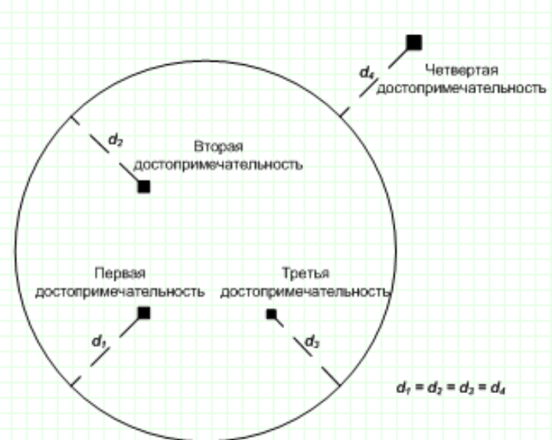

Требуется написать программу, которая вычислит число возможных планов постройки кольцевой автомобильной дороги с соблюдением указанных требований и найдет такой план, для которого длина дороги будет минимальной.

L51 **Муравей и дерево (50 баллов)**.

|  |  |
| --- | --- |
|  | Муравей находится в лесу в точке (x1, y1) и направляется в точку (x2, y2). В лесу растет дерево, основание ствола которого имеет форму круга с центром в точке (x, y) и радиусом r. Дерево, возможно, помешает муравью дойти до цели по прямой. В таком случае ему придется обойти дерево вокруг ствола. Муравей и цель всегда находятся в узле решетки, а дерево не обязательно.  Требуется написать программу, которая определит длину кратчайшего пути муравья. |

L52 **Бульдозер (100 баллов)**. На поле разбросано произвольное количество кирпичных блоков (несдвигаемые препятствия) и сдвигаемых препятствий (цветочки). На свободном месте ставится бульдозер (танк на скриншоте). Бульдозер движется с постоянной скоростью и управляется стрелками. Он может сдвигать цветочки, но упирается в кирпичные блоки. Если цветочки упираются в кирпичный блок или край экрана, то они дальше не сдвигаются. Сдвигаемые блоки могут толкать по цепочке сдвигаемые блоки.

